**Server2012安装DStoreNMSII**

@@@@

PS:新安装的2012系统，桌面只有回收站图标，调出其他常用图标的方法：

Win +R打开运行窗口，输入命令：rundll32.exe shell32.dll,Control_RunDLL desk.cpl,,0

弹出的窗口中选中要显示的图标即可，如下：

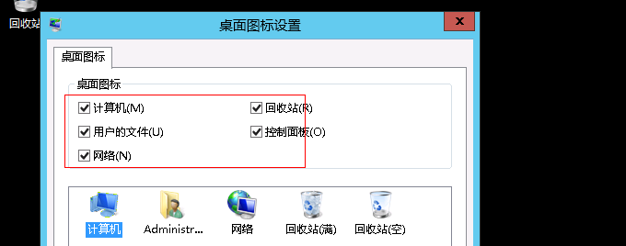

@@@@

请使用Server2012的64位操作系统

1. **安装MongoDB**

（64位MongoDB安装包，用MongoDB 2.6版本 官网地址 <http://www.mongodb.org/downloads> ）

安装步骤详解：

1. 在E盘新建文件夹MongoDB，拷入官网下载的bin中文件

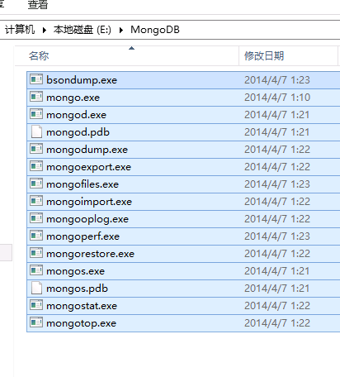

1. C盘data文件夹下，新建db,log两个文件夹

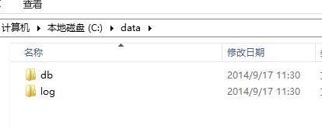

1. **Cmd用管理员身份运行**，输入

echo logpath=c:\data\log\mongod.log> "E:\MongoDB\mongod.cfg"

echo dbpath=c:\data\db>> "E:\MongoDB\mongod.cfg"

运行后，MongoDB文件夹中出现mongod.cfg文件

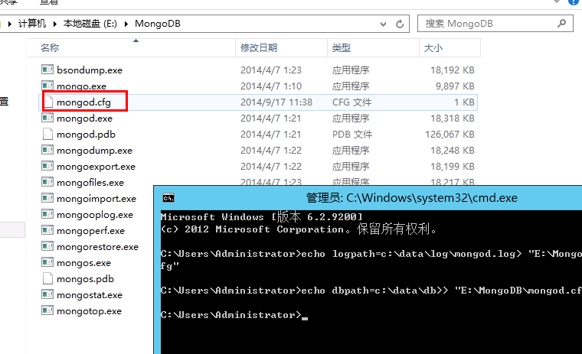

输入：

Sc create MongoDB binPath= "\"E:\MongoDB\mongod.exe\" --service --config=\"E:\MongoDB\mongod.cfg\"" DisplayName= "MongoDB 2.6 Standard" start= "auto"

运行后，服务创建成功

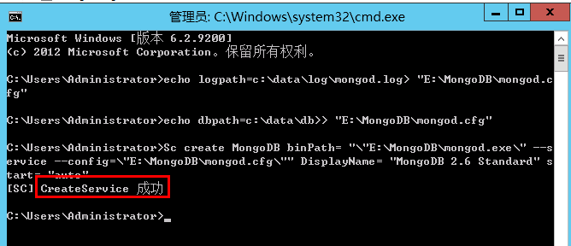

输入：

net start MongoDB

服务启用

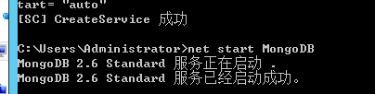

删除服务：sc delete mogodb

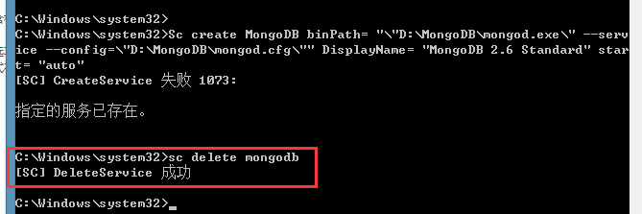

1. 安装IIS

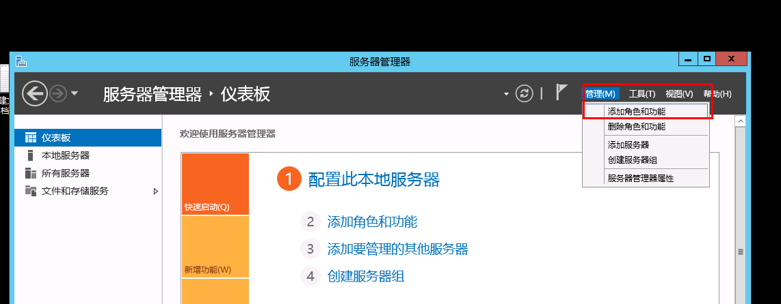

选安装类型-基于角色或功能的安装

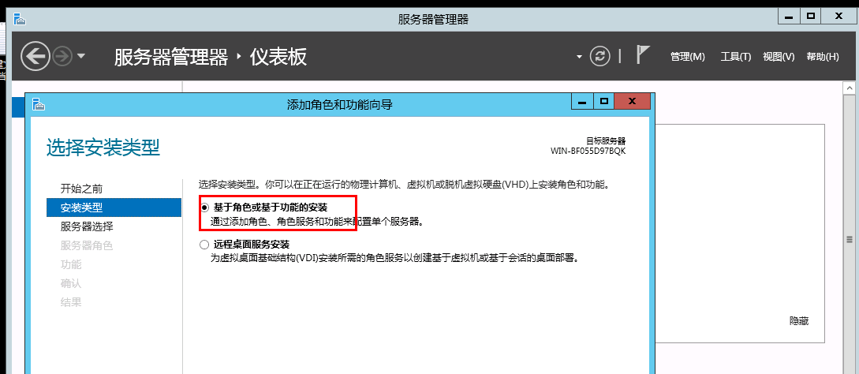

 服务器选择-从服务池选择服务器，如图示

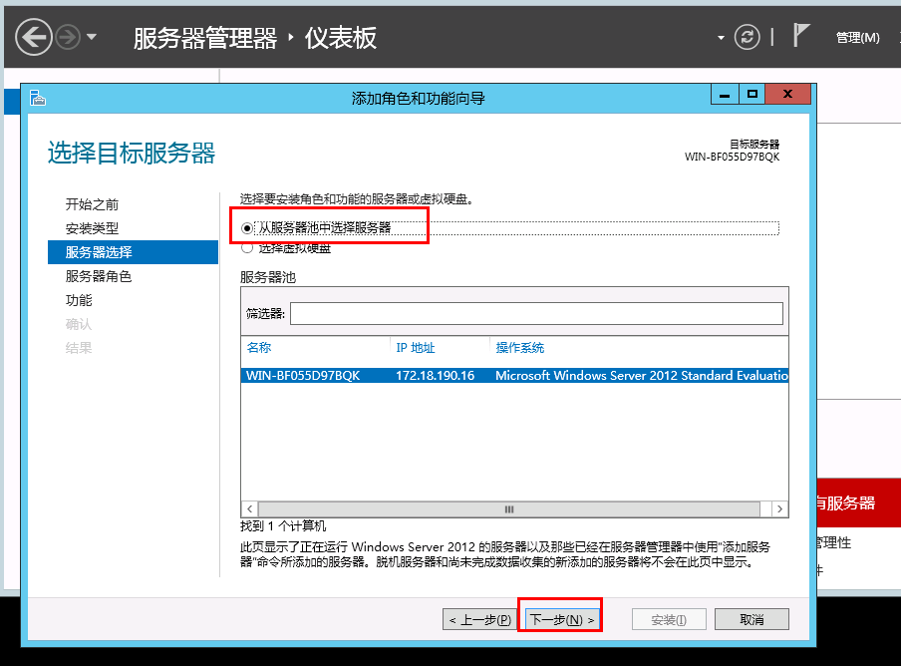

 服务器角色-Web服务器（IIS）如图示添加功能，，如图示

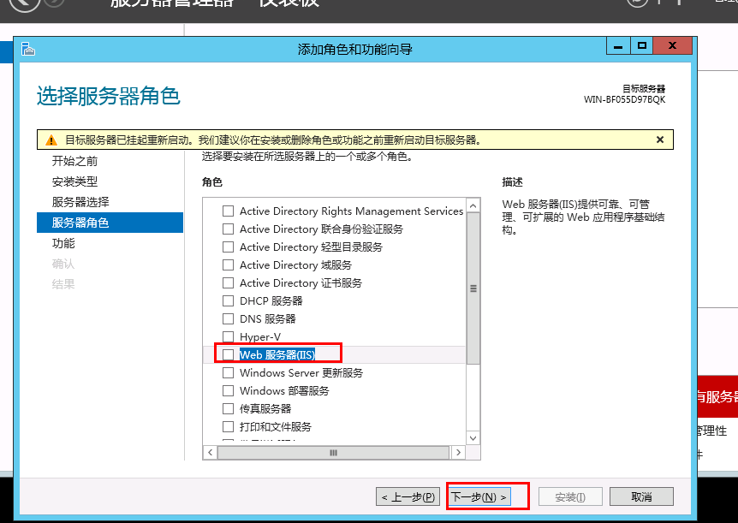

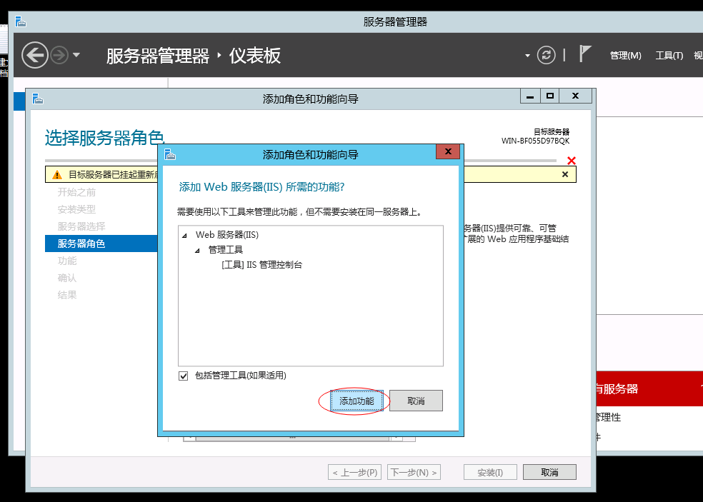

功能-.Net Framework3.5功能和.Net Framework4.5功能，这里两个都选了。如图示

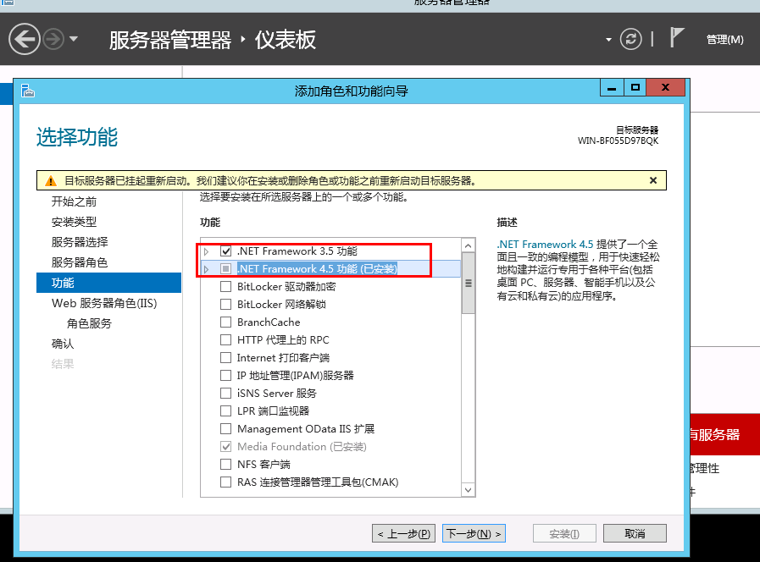

 角色服务下的选项，这里全选了，如果条件允许的话，可以全选。如图示

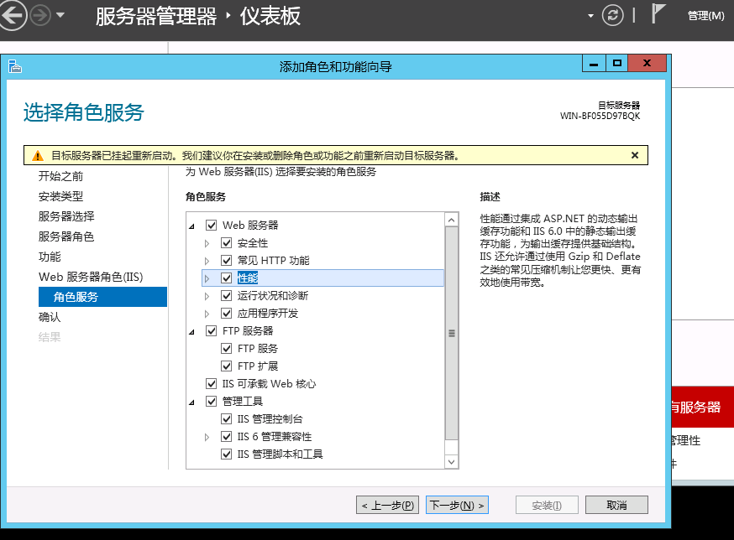

安装IIS8.0

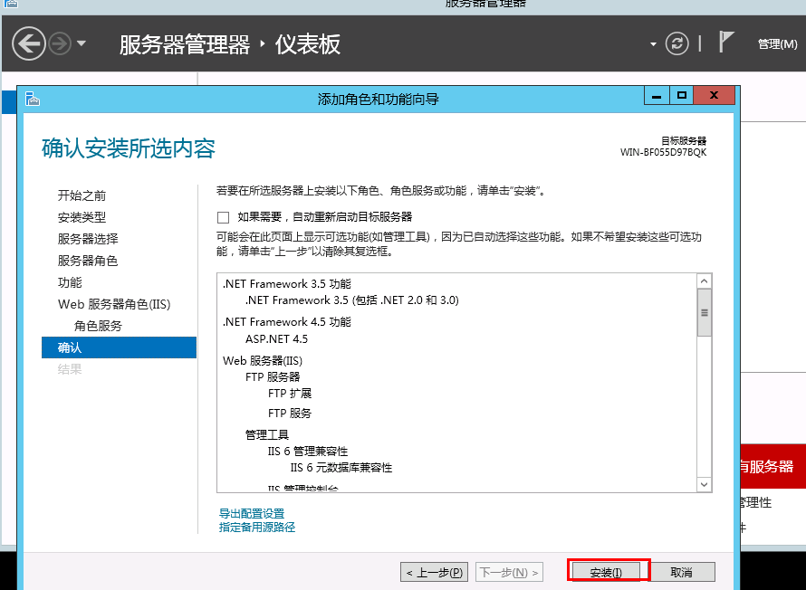

IIS8.0安装进度监控

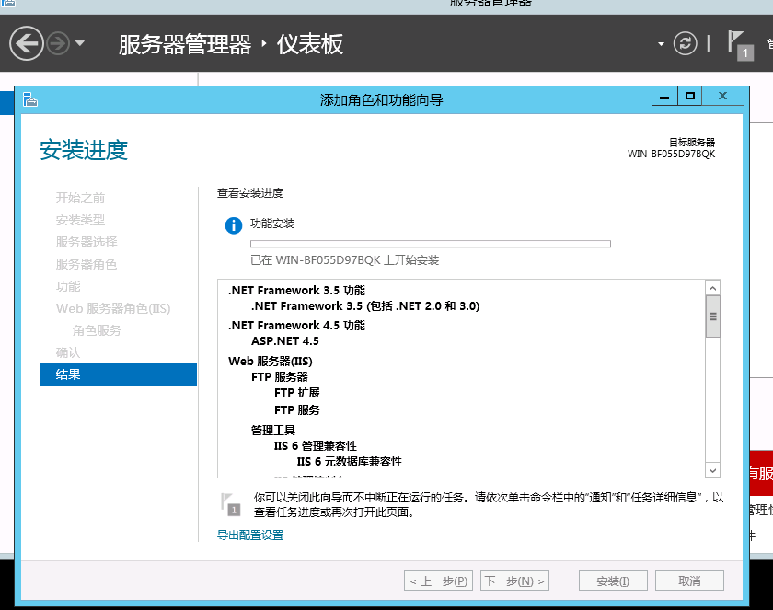

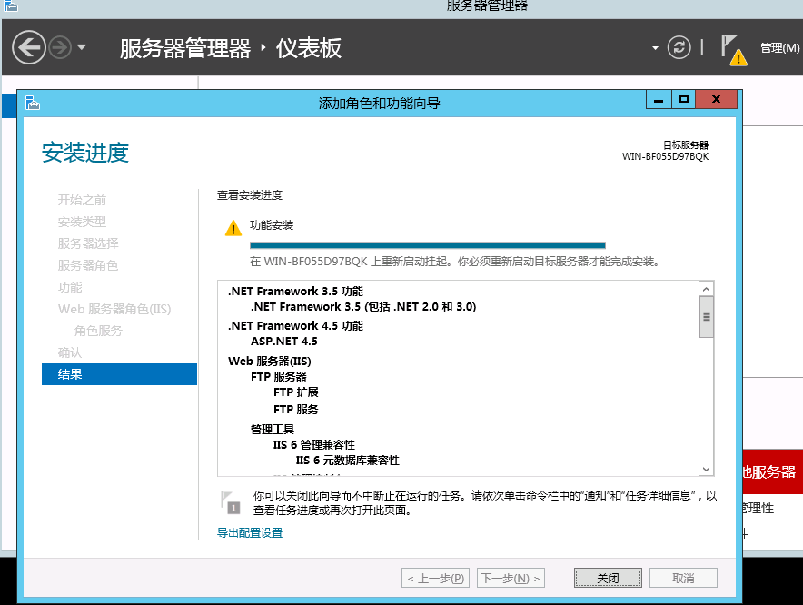

如果出现以下提示，请补充截图选项。

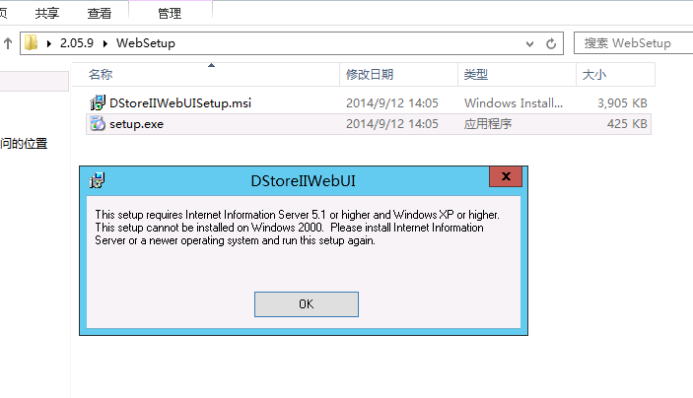

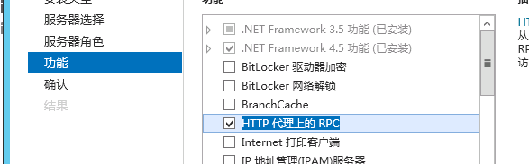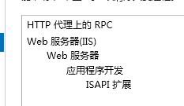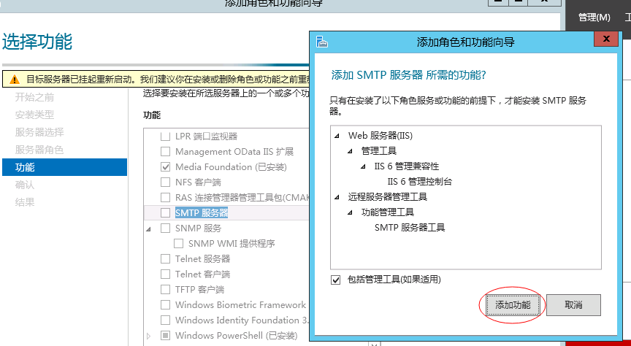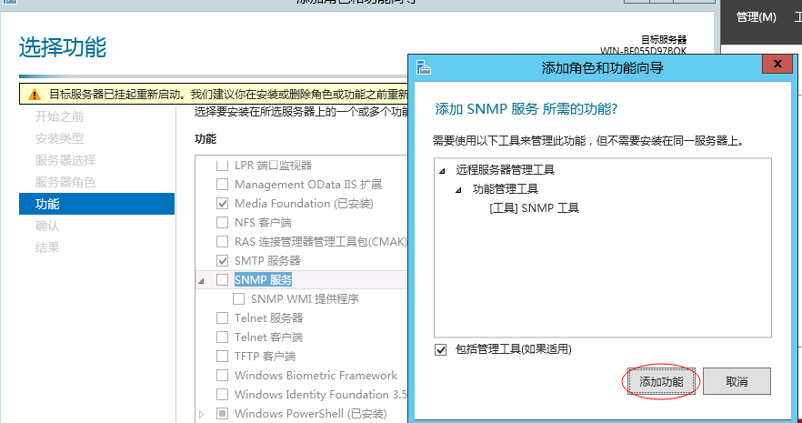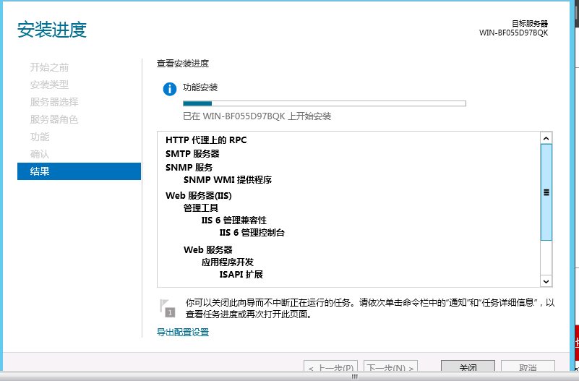

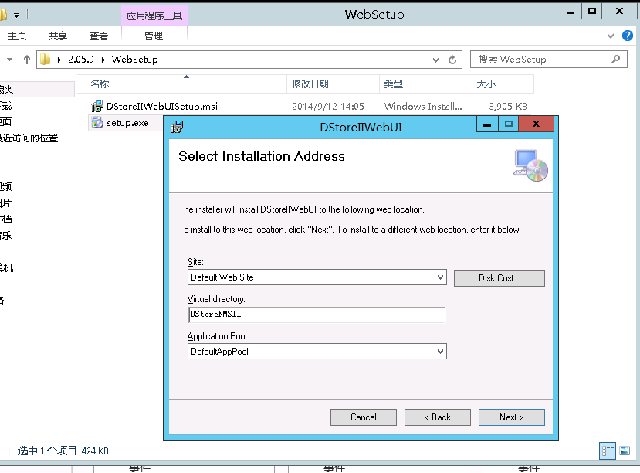

HTTP 错误 403.14 - Forbidden Web 服务器被配置为不列出此目录的内容

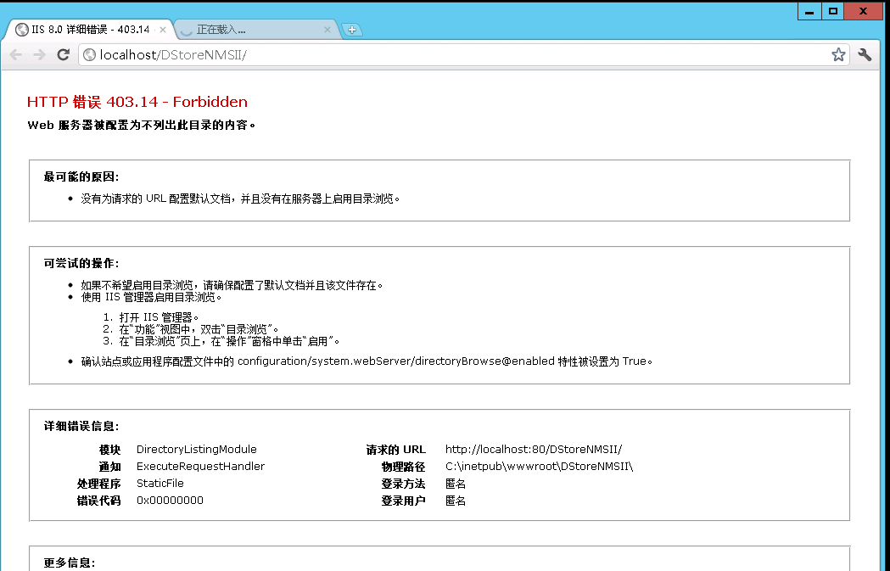

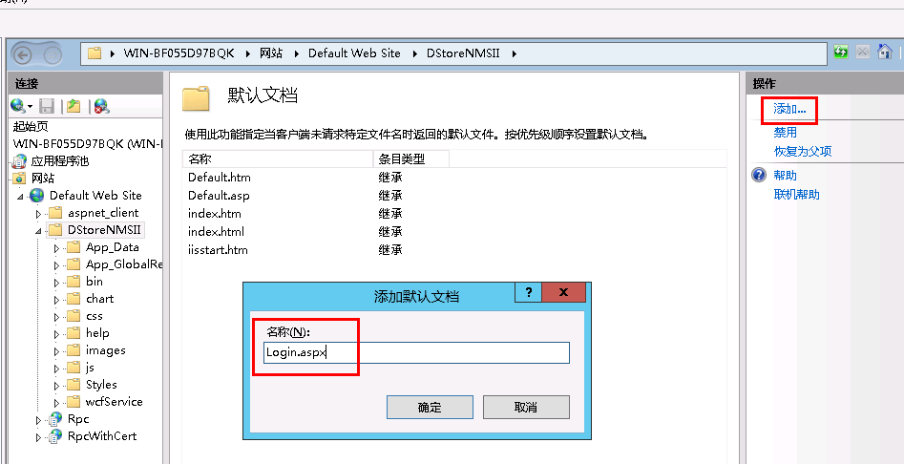

*问题：*

**说明:**在处理向该请求提供服务所需的配置文件时出错。请检查下面的特定错误详细信息并适当地修改配置文件。   
  
**分析器错误消息:**无法识别的属性“targetFramework”。请注意属性名称区分大小写。

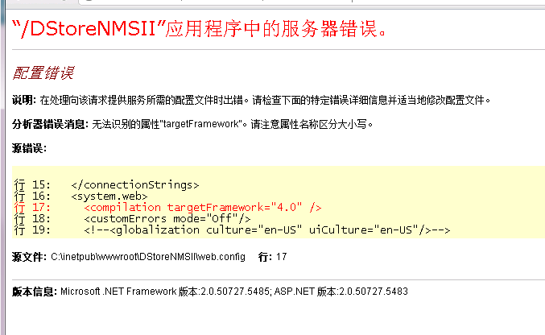解决办法：

<http://social.microsoft.com/Forums/zh-CN/663531f6-5466-4c2b-8450-73135137756b/unrecognized-attribute-targetframework?forum=wcfzhchs>

应用程序池选择错误： 选择集成&&4.0版本！！

@@@@@@@@@@@@@@@@@@@

20141010安装IIS选项：

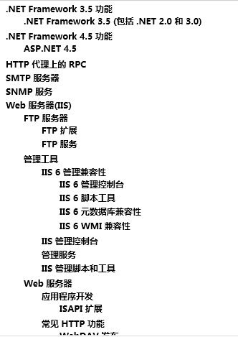

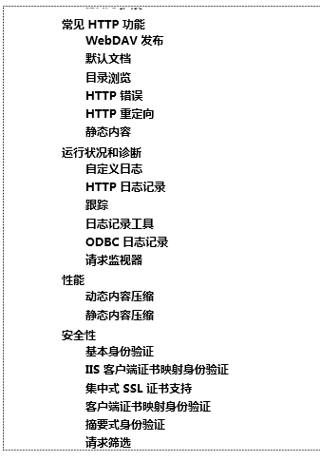 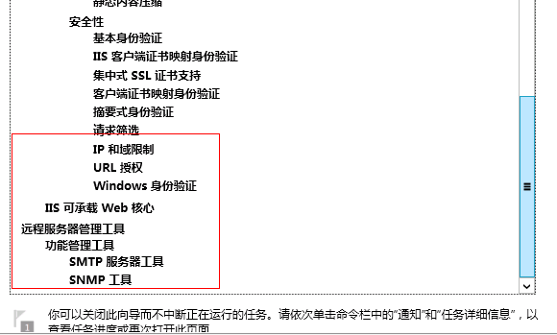

安装以上3项后，webui 安装不了：

原因：漏选了 Windows Server更新服务！！

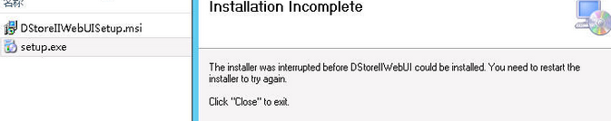

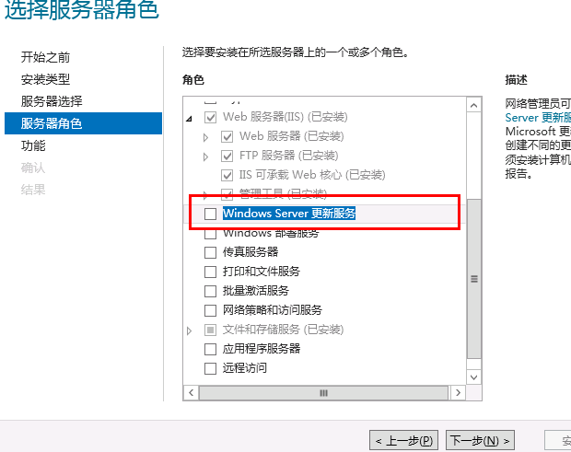 安装如下：

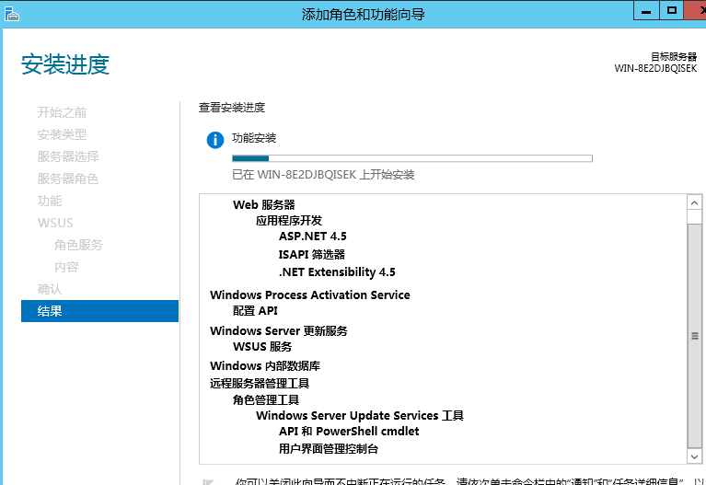

@@@@@@@@@@@@@@@@@@@@ 安装后，web ui可以安装！！

**PS: 其他设置**

1. Server2012需要单独配置的地方：

使用admin/admin登陆不了，出现报错信息如下图：

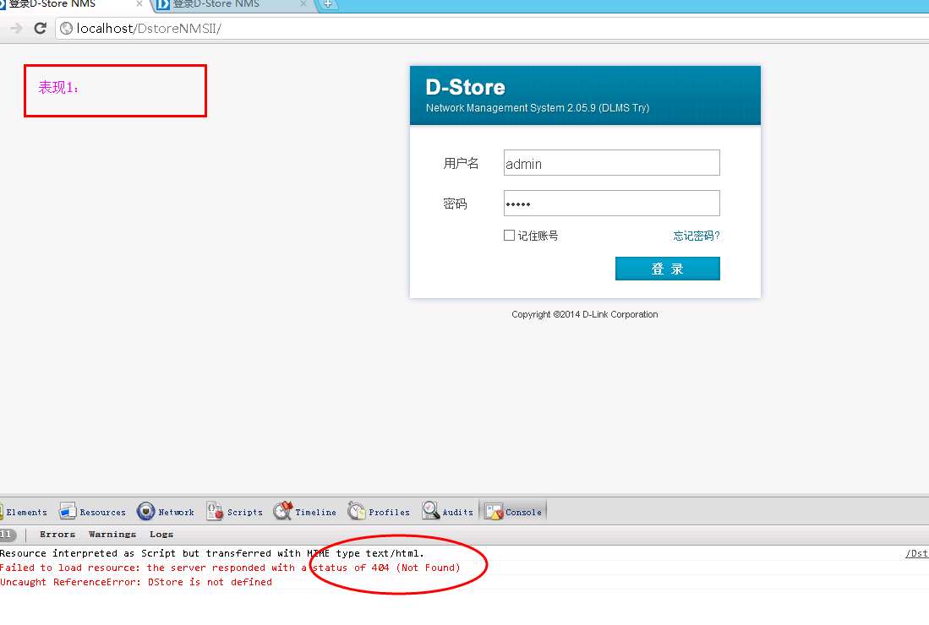

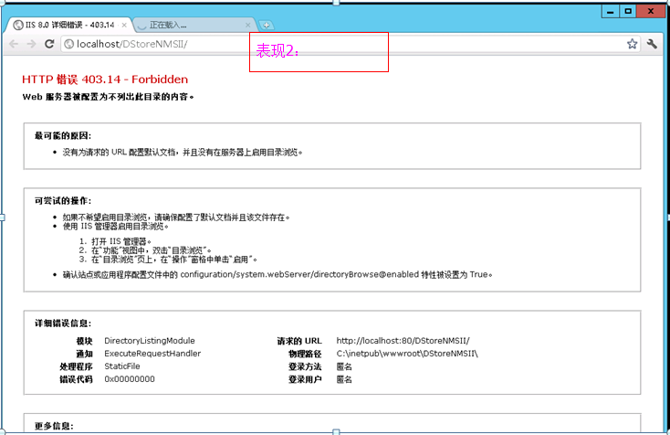

解决方案如下：

在IIS中选中本地电脑，对应添加**MIME类型**和**处理程序映射**

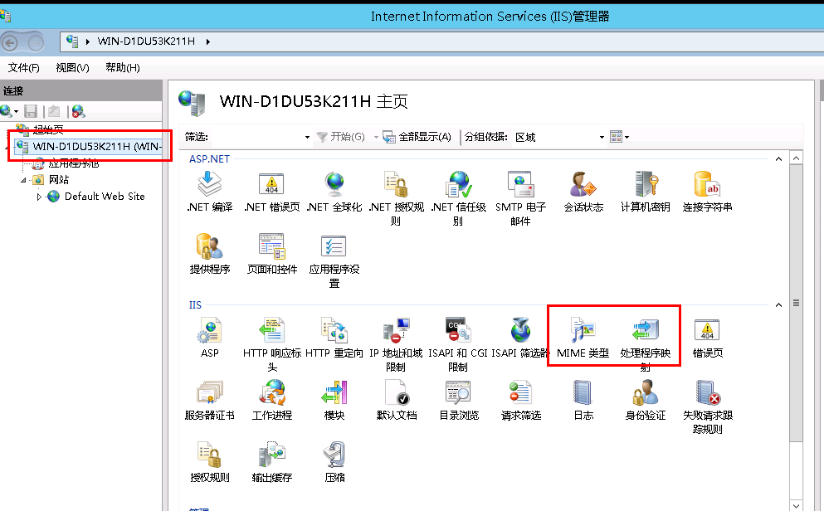 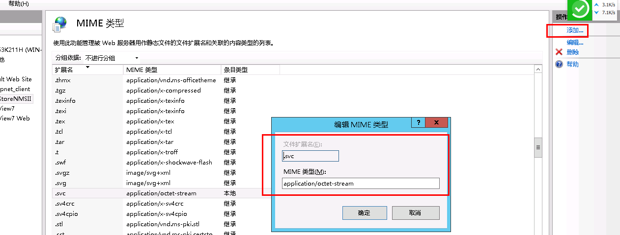

其中分别填入 .svc 和 application/octet-stream

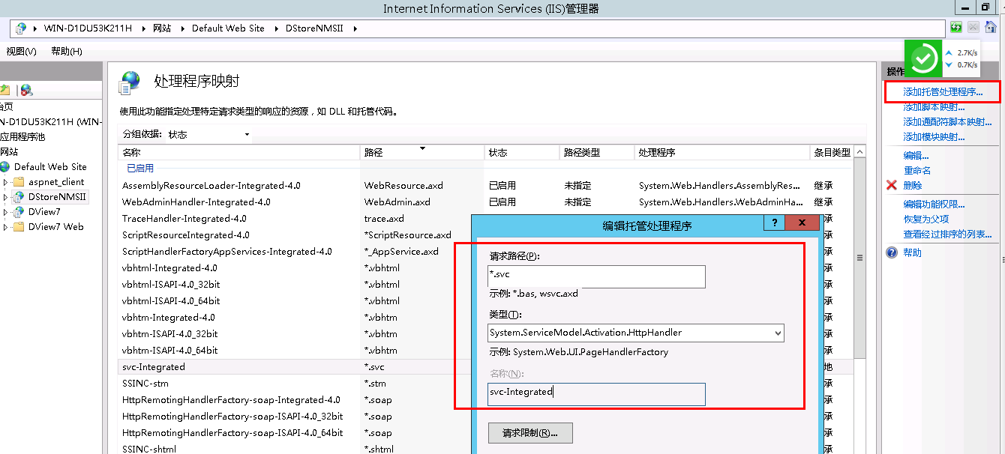

分别填入： *.svc 和 System.ServiceModel.Activation.HttpHandler 和 svc-Integrated

2、设置app_data文件夹权限。

没有设置时，会出现“访问被拒绝”提示。

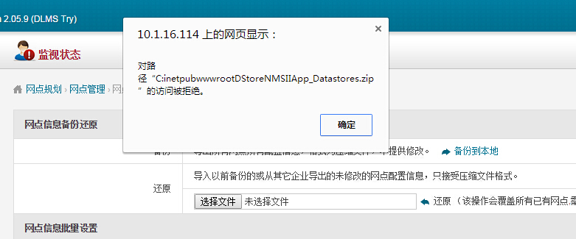

设置如下：C:\inetpub\wwwroot\DStoreNMSII下文件App_Data属性

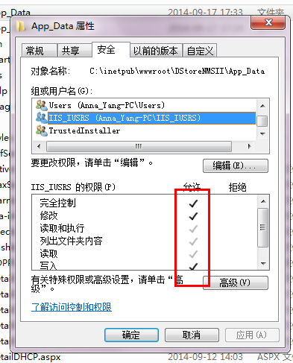

1. 通过NAT映射后，发现不了被纳管设备时，请检查是否防火墙开启导致。